Załącznik do uchwały nr 481 Senatu UŁ
z dnia 14 czerwca 2019 r.

Opis programu studiów I stopnia
dla kierunku informacja w środowisku cyfrowym od roku akademickiego 2019/2020

1. Nazwa kierunku
Informacja w środowisku cyfrowym

2. Opis kierunku
Kierunek Informacja w środowisku cyfrowym powstał jako odpowiedź na zapotrzebowanie ze strony pracodawców na specjalistów w zakresie publikowania sieciowego, obsługi instytucji i firm z sektora informacyjnego prowadzących działalność wirtualną (internetowe księgarnie, wydawnictwa, biblioteki cyfrowe, repozytoria), a także na pracowników kompetentnych w zakresie tworzenia baz danych i zarządzania treścią elektroniczną. Studia na kierunku Informacja w środowisku cyfrowym kształcą i rozwijają kompetencje przydatne w społeczeństwie informacyjnym, w którym korzystanie z nowoczesnych technologii informacyjnych i komunikacyjnych stało się zjawiskiem powszechnym i będzie nadal postępować. Absolwenci kierunku Informacja w środowisku cyfrowym są przygotowani do rozpoczęcia kariery zawodowej w różnych typach instytucji i organizacji funkcjonujących, w mniejszym lub większym stopniu, w środowisku cyfrowym.
W ramach studiów przewidziano dwie specjalizacje: 1) Zarządzanie informacją – dla osób preferujących w przyszłości pracę związaną z zarządzaniem procesami informacyjnymi w różnego typu instytucjach (publicznych i prywatnych) oraz 2) Wirtualne instytucje książki – dla studentów preferujących w przyszłości pracę w instytucjach związanych z książką i jej obiegiem w systemach wirtualnych.

Wzorce międzynarodowe
Treści kierunku nawiązują do programów kształcenia prowadzonych w wielu uczelniach zagranicznych pod nazwą „Information Science”, gdzie szczególny nacisk kładzie się na wiedzę informatologiczną, wykorzystywaną w wielu firmach sektora prywatnego. W ramach kierunku prowadzonego w UŁ studenci mają możliwość wyjazdów na studia do innych krajów UE oraz na praktyki w ramach programu ERASMUS + oraz ERASMUS MUNDUS. Najlepsi studenci mogą się starać o stypendia fundacji oraz o studia w krajowym programie MOST. Katedra Informatologii i Bibliologii ma podpisane umowy o współpracy w ramach programu ERASMUS+ z uniwersytetami w Norwegii, Czechach, Chorwacji, Hiszpanii i na Łotwie.

3. Poziom studiów
Studia pierwszego stopnia – licencjackie: 6 semestrów, łącznie 180 ECTS.

4. Profil studiów
ogólnoakademicki

5. Forma studiów
stacjonarne

6. Zasadnicze cele kształcenia, w tym nabywane przez absolwenta/kę kwalifikacje
Kształcenie na kierunku Informacja w środowisku cyfrowym ma na celu:
- przekazanie podstawowej wiedzy o:
- procesach zachodzących w społeczeństwie informacyjnym i gospodarce opartej na wiedzy;
- współczesnym rynku medialnym i systemach komunikowania elektronicznego;
- zasadach pracy w instytucjach i organizacjach przetwarzających i udostępniających informację w różnych formach i formatach;
- organizacji, funkcjonowaniu, wykorzystaniu i znaczeniu wirtualnych instytucji książki: wydawnictw, księgarni, repozytoriów, bibliotek cyfrowych;
- wykształcenie podstawowych umiejętności:
- pozyskiwania, przetwarzania i udostępniania dla celów profesjonalnych informacji obecnych w środowisku cyfrowym;
- krytycznego myślenia, wiązania ze sobą faktów oraz wyciągania wniosków z posiadanych danych;
- wykształcenie kompetencji społecznych umożliwiających absolwentowi efektywne funkcjonowanie w środowisku profesjonalnym, podejmowanie pracy w zespole, a także skuteczne komunikowanie się w mowie i piśmie, umiejętne śledzenie i wykorzystywanie w praktyce zawodowej dorobku bibliologii, informatologii oraz dyscyplin pokrewnych.

7. Tytuł zawodowy uzyskiwany przez absolwenta/kę
licencjat

8. Możliwości zatrudnienia i kontynuacji kształcenia absolwenta/ki
W rozumieniu Rozporządzenia Ministra Pracy i Polityki Socjalnej z dnia 7 sierpnia 2014 r. w sprawie klasyfikacji zawodów i specjalności na potrzeby rynku pracy, zakresu jej stosowania (Dz. U. z 2014 r. poz. 1145 z późniejszymi zmianami Dz. U. 2016 poz. 1876, tekst jednolity Dz. U. 2018 poz. 227) oraz w odniesieniu do szerokich poziomów kompetencji określonych w ISCO-08, a także poziomów kształcenia zawartych w Międzynarodowej Standardowej Klasyfikacji absolwenci Informacji w środowisku cyfrowym I stopnia są przygotowani do wykonywania zawodów klasyfikowanych zwłaszcza w grupie wielkiej 2. (specjaliści), 3. (technicy i średni personel) i 4. (pracownicy biurowi). Wiedza, umiejętności i postawy kształtowane na studiach mogą być przydatne zwłaszcza w wykonywaniu poniższych zawodów, na ogół po odpowiednim stażu zawodowym lub zdobyciu kolejnych kompetencji:

Grupa 2 wielka: Specjaliści
262201 Analityk informacji i raportów medialnych
262202 Analityk ruchu na stronach internetowych
262204 Broker informacji (researcher)
262205 Menedżer zawartości serwisów internetowych
262206 Specjalista informacji naukowej, technicznej i ekonomicznej
262207 Specjalista zarządzania informacją
262208 Specjalista zarządzania dokumentacją
264104 Redaktor wydawniczy
264207 Redaktor serwisu internetowego
265902 Bloger / vloger

Grupa 3 wielka: Technicy i inny średni personel
343303 Technik informacji naukowej
343390 Pracownicy bibliotek, informacji naukowej i pokrewni
343390 Pozostali pracownicy bibliotek, galerii, muzeów, informacji naukowej i pokrewni
351404 Projektant stron internetowych (webmaster)

Grupa 4 wielka: Pracownicy biurowi
4110 Pracownicy obsługi biurowej
413103 Operator edytorów tekstu
422590 Pozostali pracownicy biur informacji
441401 Archiwista dokumentów elektronicznych
441402 Archiwista zakładowy
441403 Technik archiwista
441490 Pozostali technicy archiwiści i pokrewni
4419 Pracownicy obsługi biura gdzie indziej niesklasyfikowani
441901 Asystent do spraw wydawniczych

Po Informacji w środowisku cyfrowym absolwent może znaleźć zatrudnienie w różnorodnych instytucjach sektora publicznego i prywatnego, w których cenione są umiejętności zarządzania informacją i tworzenia e-contentu:
- w ośrodkach informacji (w tym informacji naukowej w bibliotekach naukowych);
repozytoriach danych;
- w wydawnictwach i księgarniach tradycyjnych i sieciowych;
- w agencjach informacyjnych i wywiadowniach gospodarczych;
- w archiwach tradycyjnych i elektronicznych;
- w agencjach promocyjno-reklamowych;
- w bibliotekach (za wyjątkiem szkolnych i pedagogicznych).

Absolwent Informacji w środowisku cyfrowym może kontynuować kształcenie na studiach magisterskich, których rekrutacja i wymagania wstępne przewidują kompetencje zdobyte na I stopniu przedstawianego kierunku. W szczególności może kontynuować kształcenie w ramach studiów drugiego stopnia na kierunku Informatologia z biznesowym językiem angielskim, wybierając wśród specjalizacji Architektura informacji lub Nowoczesne bibliotekarstwo, bądź w ramach studiów podyplomowych.

9. Wymagania wstępne, oczekiwane kompetencje kandydata
Do podjęcia studiów upoważnione są osoby posiadające świadectwo dojrzałości albo inny dokument uznany za równoważny polskiemu świadectwu dojrzałości. Od kandydatów oczekuje się zdolności do logicznego myślenia oraz otwartości na współpracę, mile widziane jest również zainteresowanie procesami zachodzącymi w społeczeństwie informacyjnym.
Znajomość języka angielskiego na poziomie min. B1.

Rekrutacja na studia odbywa się zgodnie z zasadami określonymi w uchwale Senatu UŁ.

10. Dziedziny i dyscypliny naukowe, do których odnoszą się efekty uczenia się z uwzględnieniem procentowych udziałów, w jakich program odnosi się do właściwych dla kierunku dyscyplin naukowych:
Dziedzina nauk humanistycznych: 66,8%

Dyscypliny naukowe:
dyscyplina wiodąca: nauka o kulturze i religii: 59%
dyscypliny uzupełniające: 7,8% (językoznawstwo, literaturoznawstwo)

Dziedzina nauk społecznych: 33,2%

Dyscyplina naukowa:
nauka o komunikacji społecznej i mediach: 33,2%

11. Kierunkowe efekty uczenia się w obszarze nauk humanistycznych dla profilu ogólnoakademickiego wg charakterystyk pierwszego i drugiego stopnia PRK

Tabela: Efekty uczenia się dla kierunku Informacja w środowisku cyfrowym

Symbol | Po ukończeniu studiów pierwszego stopnia na kierunku  Informacja w środowisku cyfrowym absolwent: | Odniesienie do charakterystyk pierwszego stopnia dla poziomu 6 PRK
WIEDZA: zna i rozumie
01I-1A_W01 | w zaawansowanym stopniu – wybrane fakty, obiekty i zjawiska oraz dotyczące ich metody i teorie wyjaśniające złożone zależności między nimi, stanowiące podstawową wiedzę ogólną z zakresu nauk o kulturze i religii, nauk o komunikacji społecznej i mediach (bibliologii i informatologii), literaturoznawstwa i językoznawstwa | P6S_WG  P6U_W
01I-1A_W02 | wybrane zagadnienia z zakresu wiedzy szczegółowej właściwe dla nauk o kulturze i religii, nauk o komunikacji społecznej i mediach (bibliologii i informatologii), literaturoznawstwa i językoznawstwa | P6S_WG  P6U_W
01I-1A _W03 | fundamentalne dylematy współczesnej cywilizacji odwołujące się do obszaru nauk o kulturze i religii, nauk o komunikacji społecznej i mediach (bibliologii i informatologii), literaturoznawstwa i językoznawstwa | P6S_WK
01I-1A _W04 | podstawowe ekonomiczne, prawne, etyczne i inne uwarunkowania różnych rodzajów działalności zawodowej związanej z zarządzaniem informacją i funkcjonowaniem instytucji książki | P6S_WK  P6U_W
01I-1A _W05 | podstawowe pojęcia i zasady z zakresu ochrony własności intelektualnej i prawa autorskiego | P6S_WK
01I-1A _W06 | podstawowe zasady tworzenia i rozwoju różnych form przedsiębiorczości | P6S_WK
UMIEJĘTNOŚCI: potrafi
01I-1A _U01 | wykorzystywać posiadaną wiedzę w celu formułowania i rozwiązywania złożonych i nietypowych problemów z zakresu nauk o kulturze i religii, nauk o komunikacji społecznej i mediach (bibliologii i informatologii), literaturoznawstwa i językoznawstwa | P6U_U  P6S_UW
01I-1A _U02 | wykonywać zadania w nie w pełni przewidywalnych warunkach przez: właściwy dobór źródeł informacji i wytworów kultury piśmienniczej i cyfrowej, wyszukiwanie, gromadzenie, selekcjonowanie, projektowanie, przetwarzanie, wprowadzanie, dokumentowanie, klasyfikowanie, weryfikowanie, interpretowanie oraz dokonywanie oceny, krytycznej analizy, syntezy, twórczej interpretacji i prezentacji tych informacji | P6S_UW  P6U_U
01I-1A _U03 | wykonywać zadania przez dobór i stosowanie właściwych metod i narzędzi, w tym zaawansowanych technik i narzędzi informacyjnych i komunikacyjnych, a także przez przystosowanie istniejących lub opracowanie nowych metod i narzędzi | P6S_UW
01I-1A _U04 | komunikować się z użyciem specjalistycznej terminologii ze zróżnicowanym kręgami odbiorców | P6S_UK  P6U_U
01I-1A _U05 | brać udział w debacie przedstawiając i oceniając różne opinie i stanowiska, również podczas dyskusji | P6S_UK  P6U_U
01I-1A _U06 | posługiwać się językiem angielskim, także stosując terminologię bibliologiczną i informatologiczną | P6U_UK
01I-1A _U07 | planować i organizować pracę indywidualną oraz w zespole | P6S_UO  P6U_U
01I-1A _U08 | współdziałać z innymi osobami w ramach prac zespołowych (także o charakterze interdyscyplinarnym) | P6S_UO
01I-1A _U09 | samodzielnie planować ścieżkę zawodową oraz własne uczenie się przez całe życie | P6S_UU
KOMPETENCJE SPOŁECZNE: jest gotów do
01I-1A _K01 | krytycznej oceny posiadanej wiedzy i odbieranych treści | P6U_K  P6S_KK
01I-1A _K02 | uznawania znaczenia wiedzy w rozwiązywaniu problemów poznawczych i praktycznych oraz zasięgania opinii ekspertów w przypadku trudności z samodzielnym rozwiązaniem problemu | P6S_KK  P6U_K
01I-1A _K03 | wypełniania zobowiązań społecznych, współorganizowania działalności na rzecz środowiska społecznego | P6S_KO
01I-1A _K04 | inicjowania działań na rzecz interesu publicznego | P6S_KO
01I-1A _K05 | myślenia i działania w sposób przedsiębiorczy (np. jest: dokładny, kreatywny, komunikatywny, odporny na stres, odpowiedzialny, samodzielny, systematyczny, terminowy, zarządza czasem, organizuje swoją pracę, cechuje go wysoka kultura osobista) | P6S_KO  P6U_K
01I-1A _K06 | odpowiedzialnego pełnienia ról zawodowych, w tym przestrzegania zasad etyki zawodowej i wymagania tego od innych oraz dbałości o dorobek i tradycje zawodu | P6S_KR  P6U_K

12. Efekt uczenia się z zakresu ochrony własności intelektualnej i prawa autorskiego
Absolwent zna i rozumie:

01I-1A _W05 | podstawowe pojęcia i zasady z zakresu ochrony własności intelektualnej i prawa autorskiego | P6S_WK

13. Wnioski z analizy zgodności efektów uczenia się z potrzebami rynku pracy i otoczenia społecznego, wnioski z analizy monitoringu karier zawodowych absolwentów oraz sprawdzone wzorce międzynarodowe przy jednoczesnym uwzględnieniu specyfiki kierunku
Wydział Filologiczny nie posiada własnej jednostki monitorującej losy absolwentów. Powołana w tym celu ogólnouczelniana jednostka posiada niewiele informacji na temat miejsc zatrudnienia absolwentów poszczególnych kierunków studiów Wydziału Filologicznego ze względu na mały odsetek studentów wyrażających zgodę na takie monitorowanie. Dodatkowo nie ma możliwości przeprowadzenia monitoringu losów zawodowych absolwentów kierunku Informacja w środowisku cyfrowym, ponieważ pierwszy cykl został ukończony w 2018 roku. Biuro Karier Zawodowych Uniwersytetu Łódzkiego nie dysponuje jeszcze odpowiednim raportem dla absolwentów tego rocznika.

14. Związek studiów z misją uczelni i jej strategią rozwoju
Wskazana w Uchwale Senatu Uniwersytetu Łódzkiego nr 130 z dnia 18 września 2017 r. misja i strategia Uniwersytetu Łódzkiego nawiązuje do ponad 70-letniej tradycji akademickiej uczelni, której pierwszym rektorem był prof. Tadeusz Kotarbiński. Na misję uczelni składają się pojęcia wspólnoty, otwartości, jedności w różnorodności, innowacyjności dla rozwoju oraz elitarności, z którymi są zbieżne założenia kierunku Informacja w środowisku cyfrowym, łączącym zagadnienia jakości informacji, znajomości języka obcego, współistnienia i współdziałania dyscyplin naukowych w obrębie nauk humanistycznych oraz oferowania studentom kompetencji zawodowych i społecznych przydatnych na rynku pracy.
Program studiów i sylabusy poszczególnych przedmiotów zostały tak skonstruowane, by zgodnie ze Strategią UŁ, łączyć ukazywanie dorobku nauki i wartości praktycznych oraz zachęcać do wykorzystywania osiągnięć nauki w działalności profesjonalnej, przez co kierunek studiów jest zbieżny z przyjętą Strategią Wydziału Filologicznego UŁ na lata 2015-2020.
Koncepcja kształcenia i program studiów odpowiada w pełni strategii Uniwersytetu Łódzkiego również ze względu na wymieniony w dokumencie priorytet umiędzynaradawiania kształcenia. Program studiów zakłada przygotowanie studentów do samodzielnego zdobywania nowych kompetencji oraz do podjęcia studiów II i III stopnia, a także kontynuacji kształcenia również za granicą, stwarzając tym samym podstawy dla skutecznego uczenia się przez całe życie.

15. Różnice w stosunku do innych programów studiów o podobnie zdefiniowanych celach i efektach uczenia się prowadzonych na Uniwersytecie Łódzkim
Kierunek Informacja w środowisku cyfrowym kładzie nacisk na zagadnienia związane z przetwarzaniem informacji elektronicznej w środowiskach naukowych i zawodowych. Program kierunku oparty jest przede wszystkim na zagadnieniach wyszukiwania, gromadzenia i przetwarzania danych w różnej postaci, co stanowi o jego oryginalności w stosunku do pozostałych kierunków prowadzonych w Uniwersytecie Łódzkim.

Na Uniwersytecie Łódzkim dostępna jest szeroka oferta dydaktyczna kierunków studiów w zakresie pracy z informacją (m.in. kierunki: Lingwistyka dla biznesu, Geoinformacja, Big Data i nowe technologie, Nowe media i kultura cyfrowa), realizowana w ich ramach tematyka dotyczy zagadnień szczegółowych (odpowiednio: lingwistycznych, geograficznych, informatycznych, kulturoznawczych). Zajęcia na kierunku Informacja w środowisku cyfrowym koncentrują się wokół teorii i praktyki zarządzania informacją.

16. Plany studiów

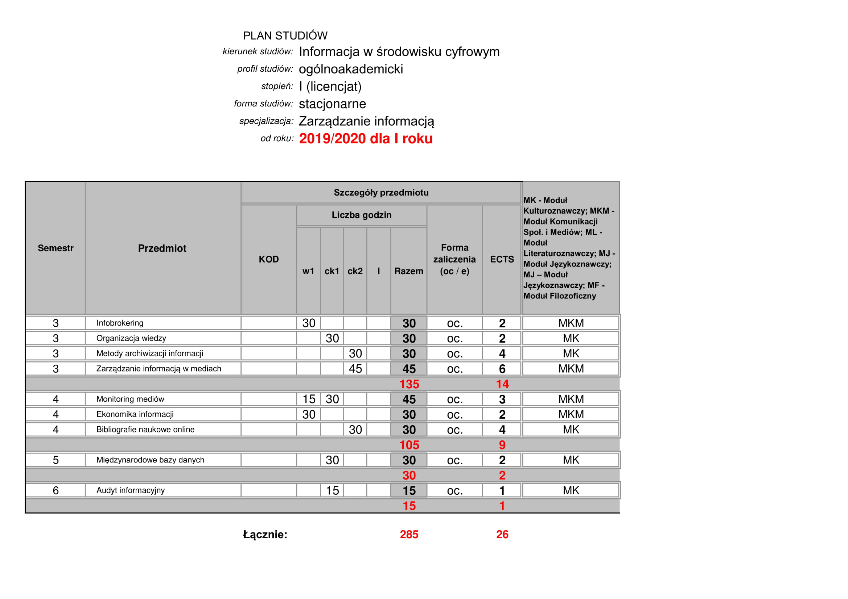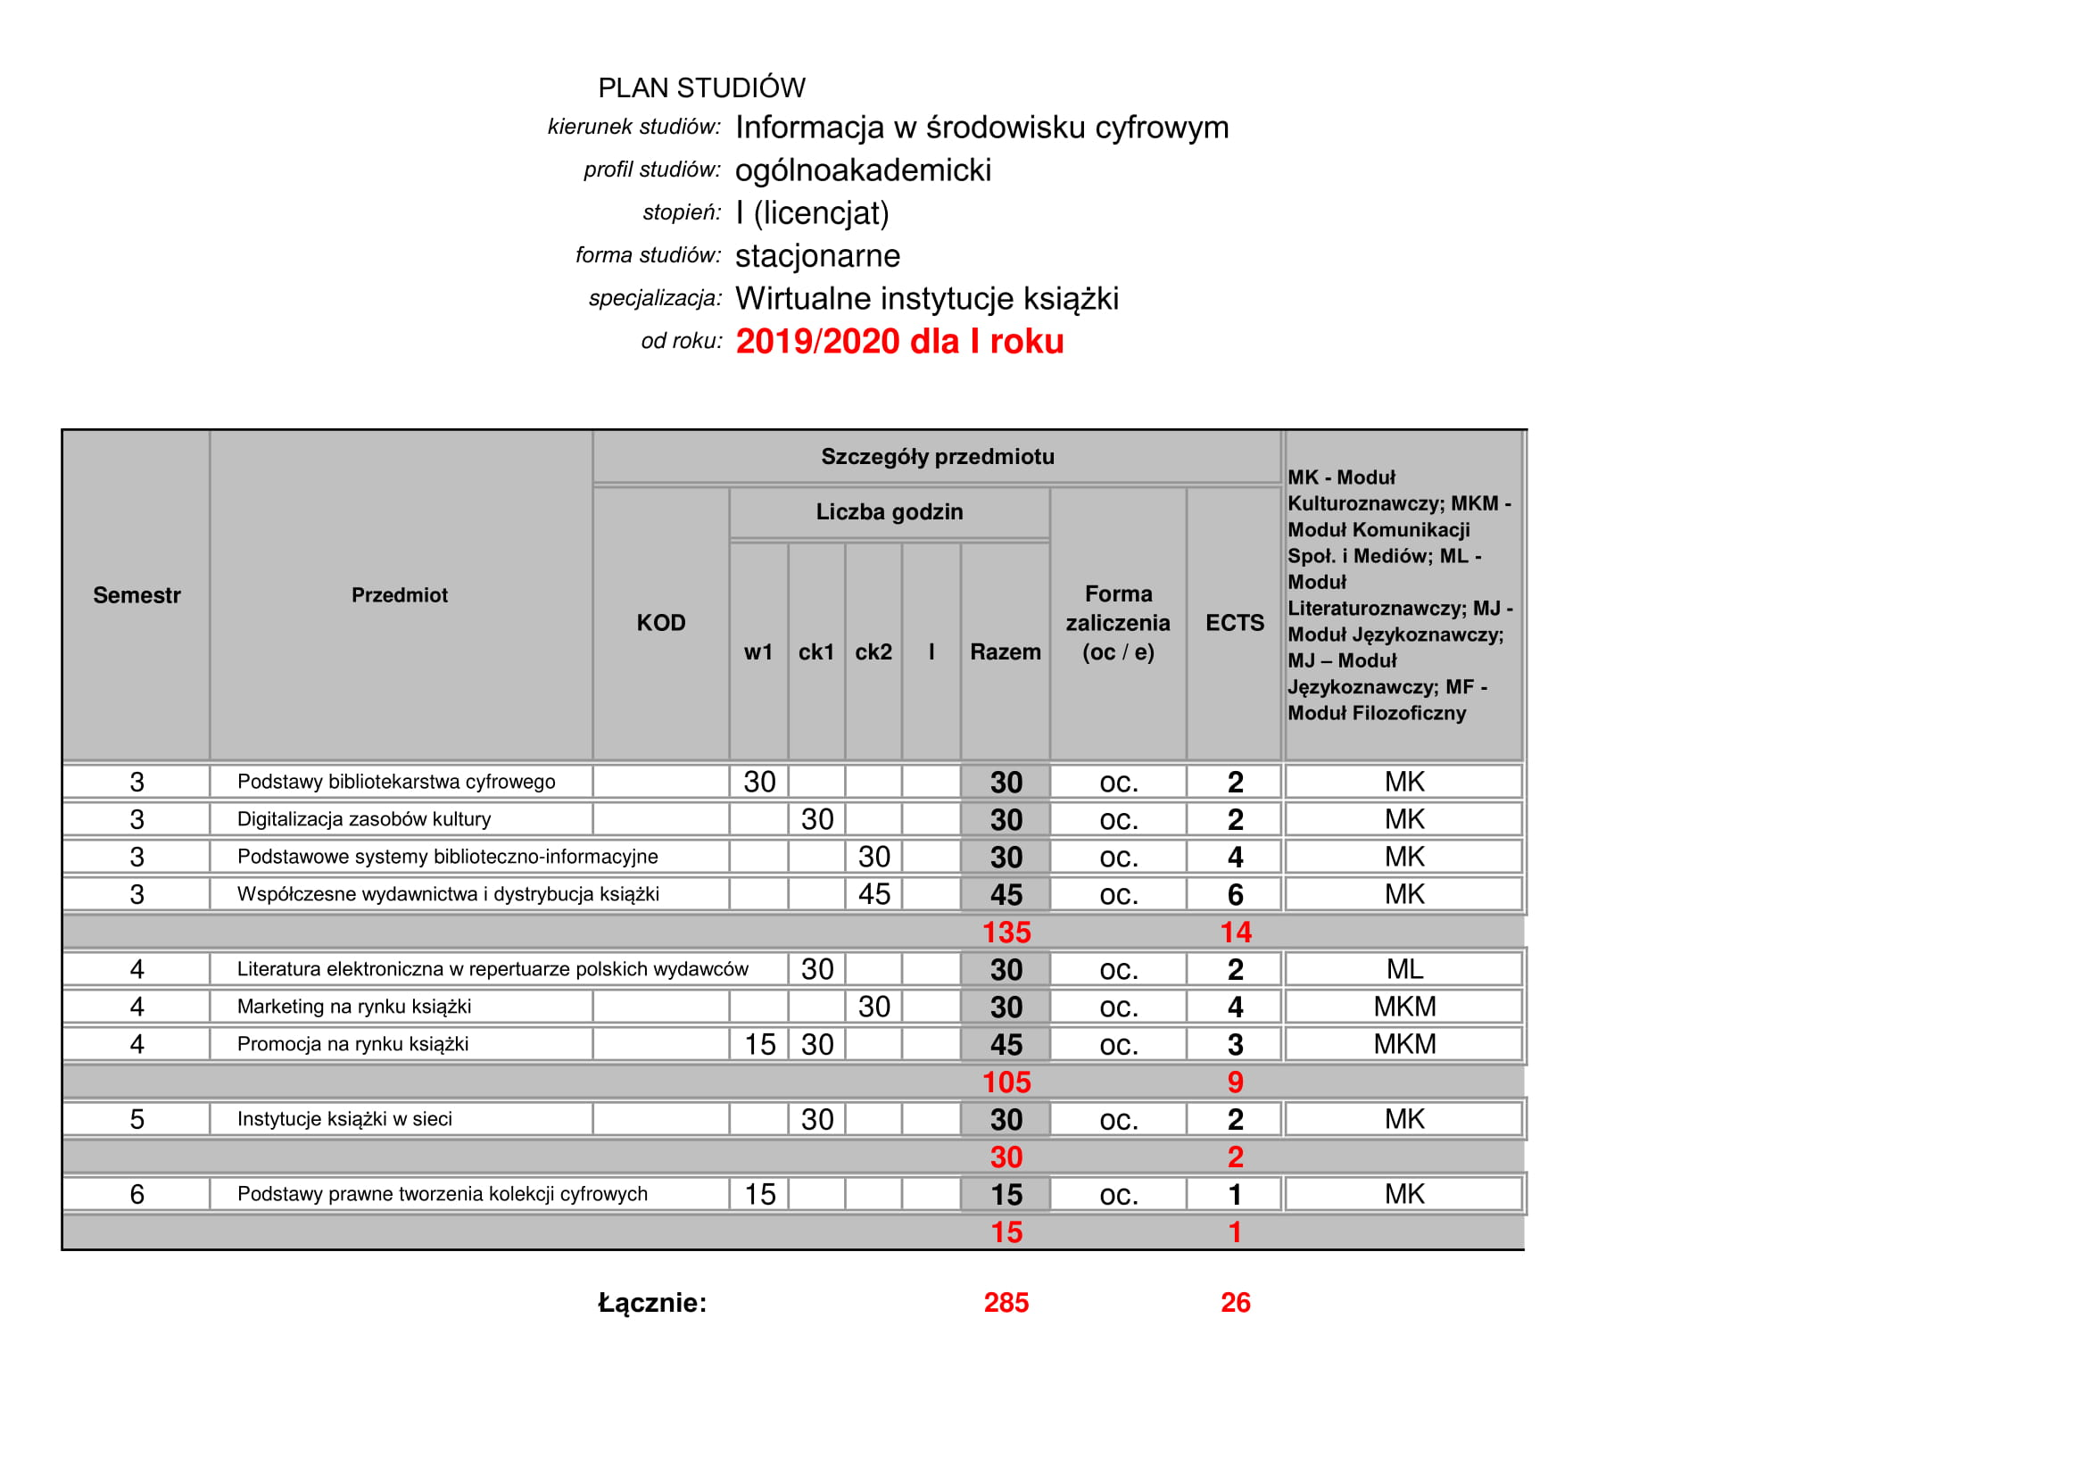

17. Bilans punktów ECTS wraz ze wskaźnikami charakteryzującymi program studiów
- łączna liczba punktów, jakie musi zdobyć student w ciągu 6 semestrów, by uzyskać kwalifikacje właściwe dla kierunku Informacja w środowisku cyfrowym: 180 ECTS;
- łączna liczba punktów ECTS, którą student musi uzyskać na zajęciach kontaktowych (wymagających bezpośredniego udziału wykładowców i studentów) nie mniej niż 50% ECTS dla studiów stacjonarnych oraz mniej niż 50% ECTS dla studiów niestacjonarnych): 176 ECTS (bez praktyk)
- łączna liczba punktów ECTS, którą student musi uzyskać w ramach zajęć kształtujących umiejętności praktyczne: 2 ECTS (praktyki)
- łączna liczba punktów ECTS, którą student musi uzyskać realizując moduły kształcenia w zakresie zajęć ogólnouczelnianych lub na innym kierunku studiów, o ile program studiów je przewiduje: 6 ECTS
- łączna liczba punktów ECTS, którą student musi uzyskać w ramach zajęć z dziedziny nauk humanistycznych: 119 ECTS (dla specjalizacji Zarządzanie informacją) lub 125 ECTS (dla specjalizacji Wirtualne instytucje książki)
- łączna liczba punktów ECTS, którą student musi uzyskać w ramach zajęć z dziedziny nauk społecznych: 57 ECTS (dla specjalizacji Zarządzanie informacją) lub 51 ECTS (dla specjalizacji Wirtualne instytucje książki).

19. Opis poszczególnych przedmiotów
Opisy przedmiotów (sylabusy) dostępne są w systemie USOS.

20. Relacje między efektami kierunkowymi a efektami uczenia się zdefiniowanymi dla poszczególnych modułów zajęć:

Zajęcia lub grupy zajęć wraz z przypisaniem do każdego modułu efektów uczenia się oraz liczby punktów ECTS.

Tabela. Moduły i zajęcia dla wszystkich studentów
Moduły i przedmioty | Symbol | Efekty uczenia się | ECTS
Moduł kulturoznawczy  Źródła informacji piśmienniczej i elektronicznej  Wyszukiwanie i ocena jakości informacji elektronicznej  Sieciowe środowisko pracy  Sztuka autoprezentacji  Proseminarium pracy naukowej  Teoria i historia kultury  Rynek książki elektronicznej  Współczesny rynek książki  Skład i grafika komputerowa  Edytorstwo publikacji cyfrowych  Prawo i etyka w działalności wydawniczej i informacyjnej  Inicjatywy kulturalne w społecznościach lokalnych (projekt)  Metody przetwarzania informacji  Kierunki rozwoju nauki  Bazy danych  Projektowanie informacji w środowisku sieciowym  Wprowadzanie danych do systemów zinformatyzowanych  Archiwa i repozytoria cyfrowe  Seminarium dyplomowe 1 i 2 (1,5 z 3 ECTS)  Praca licencjacka (2,5 z 5 ECTS)  Egzamin dyplomowy (1 z 2 ECTS)  Praktyki zawodowe (2 z 4 ECTS)  Przedmioty grupy B  Przedmioty grupy C | MK | 01I-1A _W01, 01I-1A _W02, 01I-1A _W03, 01I-1A _W04, 01I-1A _W05, 01I-1A _W06  01I-1A _U01, 01I-1A _U02, 01I-1A _U03, 01I-1A _U04, 01I-1A _U05, 01I-1A _U06, 01I-1A _U07, 01I-1A _U08, 01I-1A _U09  01I-1A _K01, 01I-1A _K02, 01I-1A _K03, 01I-1A _K04, 01I-1A _K05, 01I-1A _K06 | 91
Moduł nauki o komunikacji społecznej i mediach  Nauki o komunikowaniu  Wstęp do mediologii  Zarządzanie czasem i praca w zespole  Wstęp do informatologii  Współczesny rynek medialny  Serwisy i technologie mobilne  Cyberbezpieczeństwo i ochrona zasobów informacyjnych  Media społecznościowe w zarządzaniu instytucją  Rynek prasy współczesnej  Źródła informacji naukowej  Podstawy marketingu  Komunikacja z klientem w praktyce  Zarządzanie wizerunkiem w Internecie  Praktyki zawodowe (2 z 4 ECTS)  Seminarium dyplomowe 1 i 2 (1,5 z 3 ECTS)  Praca licencjacka (2,5 z 5 ECTS)  Egzamin dyplomowy (1 z 2 ECTS) | MKM | 01I-1A _W01, 01I-1A _W02,  01I-1A _W03, 01I-1A _W04, 01I-1A _W05, 01I-1A _W06  01I-1A _U01, 01I-1A _U02, 01I-1A _U03, 01I-1A _U04, 01I-1A _U05, 01I-1A _U06, 01I-1A _U07, 01I-1A _U08, 01I-1A _U09  01I-1A _K01, 01I-1A _K02, 01I-1A _K05, 01I-1A _K06 | 50
Moduł językoznawczy  Sztuka pisania  Język obcy 1  Język obcy 2 | MJ | 01I-1A _W01, 01I-1A _W02  01I-1A _U04, 01I-1A _U06, 01I-1A _U07, 01I-1A _U08 | 9
Moduł literaturoznawczy  Współczesna literatura światowa | ML | 01I-1A _W01 | 4
Inne
Wychowanie fizyczne (bez punktów ECTS)

Razem punktów |  |  | 154

Tabela. Moduły i zajęcia w ramach specjalizacji: Zarządzanie informacją
Moduły i przedmioty | Symbol | Efekty uczenia się | ECTS
Moduł kulturoznawczy  Organizacja wiedzy  Metody archiwizacji informacji  Bibliografie naukowe online  Międzynarodowe bazy danych  Audyt informacyjny | MK | 01I-1A _W01, 01I-1A _W02  01I-1A _U01, 01I-1A _U02, 01I-1A _U03, 01I-1A _U04, 01I-1A _U07, 01I-1A _U09  01I-1A _K02, 01I-1A _K05 | 13
Moduł nauki o komunikacji społecznej i mediach  Infobrokering  Zarządzanie informacją w mediach  Monitoring mediów  Ekonomika informacji | MKM | 01I-1A _W01, 01I-1A _W02, 01I-1A _W03, 01I-1A _W05  01I-1A _U01, 01I-1A _U02, 01I-1A _U03, 01I-1A _U04, 01I-1A _U05, 01I-1A _U07, 01I-1A _U08  01I-1A _K01, 01I-1A _K02, 01I-1A _K05, 01I-1A _K06 | 13
Razem punktów |  |  | 26

Tabela. Moduły i zajęcia w ramach specjalizacji: Wirtualne instytucje książki
Moduły i przedmioty | Symbol | Efekty uczenia się | ECTS
Moduł kulturoznawczy  Podstawy bibliotekarstwa cyfrowego  Digitalizacja zasobów kultury  Systemy biblioteczno-informacyjne  Współczesne wydawnictwa i dystrybucja książki  Instytucje książki w sieci  Podstawy prawne tworzenia kolekcji cyfrowych | MK | 01I-1A _W01, 01I-1A _W02, 01I-1A _W03, 01I-1A _W04, 01I-1A _W05  01I-1A _U01, 01I-1A _U02, 01I-1A _U03, 01I-1A _U05  01I-1A _K01, 01I-1A _K02, 01I-1A _K03, 01I-1A _K04, 01I-1A _K05 | 17
Moduł nauki o komunikacji społecznej i mediach  Marketing na rynku książki  Promocja na rynku książki | MKM | 01I-1A _W01, 01I-1A _W02, 01I-1A _W04, 01I-1A _W05  01I-1A _U01, 01I-1A _U02, 01I-1A _U03, 01I-1A _U04, 01I-1A _U06, 01I-1A _U07, 01I-1A _U08, 01I-1A _U09  01I-1A _K05, 01I-1A _K06 | 7
Moduł literaturoznawczy  Literatura elektroniczna w repertuarze polskich wydawców | ML | 01I-1A _W02, 01I-1A _W04  01I-1A _U03  01I-1A _K01, 01I-1A _K03, 01I-1A _K04 | 2
Razem punktów |  |  | 26

Tabela: Macierz efektów uczenia się z przyporządkowaniem do poszczególnych przedmiotów.

21. Sposoby weryfikacji zakładanych efektów uczenia się przez studentów/ki

Szczegółowe sposoby weryfikacji efektów uczenia się są podane w sylabusach poszczególnych przedmiotów.

Weryfikacja efektów uczenia się prowadzona jest na różnych etapach kształcenia:
• poprzez zaliczenia cząstkowe (zaliczenia wszystkich form zajęć w ramach poszczególnych modułów),
• weryfikację efektów uczenia się uzyskiwanych w trakcie praktyk kierunkowych zawodowych ciągłych,
• weryfikację założonych w programie studiów efektów uczenia się poprzez seminarium dyplomowe i przygotowanie pracy dyplomowej, a także w trakcie egzaminu dyplomowego.

W tabeli ujęto zestaw form weryfikacji wiedzy, umiejętności i kompetencji społecznych dla efektów uczenia się planowanych na kierunku Informacja w środowisku cyfrowym. Prowadzący zajęcia powinien ocenić efekt za pomocą co najmniej jednej formy weryfikacji.

Tabela: Sposoby weryfikacji efektów uczenia się osiąganych przez studentów
 | Egzamin ustny | Egzamin testowy | Sprawdzian pisemny | Udział w dyskusji | Praca pisemna | Protokół | Portfolio | Recenzja | Raport | Prezentacja | Konspekt | Projekt | Zadanie praktyczne
01I-1A_W01 | + | + | + |  | + |  |  |  | + | +
01I1A_W02 | + | + | + | + | + |  |  |  | + | + | + | +
01I1A_W03 | + | + | + | + | + |  |  |  |  |  |  | +
01I1A_W04 | + | + | + | + | + | + | + | + | + | + | + | + | +
01I1A_W05 | + | + | + | + | + | + | + | + | + | + | + | + | +
01I1A_W06 | + | + |  |  | + |  |  |  | + | + |  | +
01I1A_U01 |  |  |  | + | + |  |  |  | + | + | + | + | +
01I1A_U02 |  |  |  | + |  |  |  |  |  | + |  |  | +
01I1A_U03 | + |  | + | + | + |  |  |  |  | + |  |  | +
01I1A_U04 | + | + | + | + |  |  |  |  |  |  |  |  | +
01I1A_U05 |  |  |  | + |  |  |  |  |  |  |  |  | +
01I1A_U06 | + | + | + | + | + | + | + | + | + | + | + | +
01I1A_U07 |  |  |  | + |  |  |  |  | + | + | + | + | +
01I1A_U08 |  |  |  | + |  |  |  |  | + | + | + | + | +
01I1A_U09 | + | + | + | + | + |  |  |  |  |  |  |  | +
01I1A_K01 |  |  |  | + |  |  |  | + | + | + | + | + | +
01I1A_K02 |  |  |  |  |  |  |  |  |  |  |  |  | +
01I1A_K03 |  |  |  |  | + | + | + | + | + | + | + | + | +
01I1A_K04 |  |  |  | + | + | + | + | + | + | + | + | + | +
01I1A_K05 |  |  |  | + | + | + | + | + | + | + | + | + | +
01I1A_K06 |  |  |  | + | + | + | + | + | + | + | + | + | +

ARKUSZ OCENY KOMPETENCJI MIĘKKICH STUDENTA DLA OPIEKUNA PRAKTYK ORAZ DLA SAMOOCENY STUDENTA
CECHY | Kolumna2  OCENA  Kolumna6
 | 5 BARDZO DOBRA | 4 DOBRA | 3 DOSTATECZNA | 2 NIEDOSTATECZNA | TRUDNO OCENIĆ
dokładność
kreatywność
kultura osobista
komunikatywność
odporność na stres
odpowiedzialność
organizacja pracy
samodzielność
systematyczność
terminowość
umiejętność pracy zespołowej
zarządzanie czasem
ŚREDNIA Z WSZYSTKICH OCEN:

22. Wymiar, zasady i forma odbywania praktyk zawodowych przez studentów/ki
Wymiar praktyk
120 godzin

Zasady odbywania praktyk zawodowych
Praktyka powinna odbywać się w szeroko rozumianym sektorze biznesowym (profit i non-profit) – ośrodku lub oddziale informacji i promocji, firmie świadczącej usługi w sektorze informacyjnym, usługowym lub w bibliotece (w zależności od zainteresowań studenta oraz wybranej specjalizacji).
- ostateczną decyzję o miejscu odbycia praktyki podejmuje opiekun praktyk. Student może samodzielnie znaleźć miejsce do realizacji praktyki zawodowej pod warunkiem, że uzyska akceptację opiekuna praktyk.
- jednorazowy pobyt w placówce, w której realizowana jest praktyka, nie może być krótszy niż 5 godzin.
- praktyki nie można odbywać w terminie zajęć.
- należy skontaktować się z opiekunem praktyk w celu ustalenia miejsca praktyki i odebrania: porozumienia między UŁ a instytucją organizującą praktykę, skierowania, programu praktyk oraz dziennika praktyk.
- termin i miejsce praktyk wakacyjnych należy uzgodnić najpóźniej do końca sesji letniej w czerwcu.
- bez konieczności odbywania praktyki zaliczenie otrzymują osoby, które w danym roku akademickim są zatrudnione w ośrodkach informacji lub firmach prywatnych (na stanowiskach wymagających pracy w zakresie zarządzania informacją) i przepracowały co najmniej 3 miesiące oraz osoby, które nie pracują na wskazanych stanowiskach, ale przepracowały wcześniej co najmniej 3 miesiące w ciągu ostatnich 4 lat. W tym trybie zaliczenie praktyki uzyskuje się na podstawie stosownych zaświadczeń.
- na czas praktyk student jest zobowiązany posiadać ubezpieczenie NNW.
Studenci otrzymują ponadto możliwość starania się o praktyki w ramach programu ERASMUS+.

Praktyka zawodowa (opcje do wyboru: biblioteka – dział cyfrowej obróbki danych, wydawnictwo, księgarnia, archiwum, ośrodki informacji, firmy świadczące usługi w sektorze informacyjnym).

Forma praktyki
Praktyki zawodowe kierunkowe ciągłe

Efekty uczenia się
01I-1A _W01, 01I-1A _W02, 01I-1A _U02, 01I-1A _U07, 01I-1A _U08, 01I-1A _U09, 01I-1A _K03, 01I-1A _K04, 01I-1A _K05, 01I-1A _K06

Cele i zadania
W trakcie praktyki następuje kształtowanie kompetencji studenta przez:
- zapoznanie się ze specyfiką pracy placówki, w której praktyka jest odbywana, w szczególności poznanie realizowanych przez nią zadań, sposobu funkcjonowania, organizacji pracy, pracowników oraz prowadzonej dokumentacji;
- obserwowanie:
• procesów komunikowania interpersonalnego i społecznego w placówce, ich prawidłowości i zakłóceń,
• reguł panujących w placówce, w której odbywają się praktyki,
• organizacji pracy w placówce, w której odbywają się praktyki.
- współdziałanie z zakładowym opiekunem praktyk w:
• realizacji powierzonych zadań,
• uczestnictwie w pracy w zespole,
• wykorzystywaniu środków multimedialnych i technologii informacyjnej,
• konsultacji w celu omawiania zaobserwowanych procesów oraz procesów, w których student wziął udział.
- dokumentację przebiegu praktyk poprzez:
• regularne prowadzenie dziennika praktyki i uzupełnianie go wykazem czynności zleconych do wykonania przez zakładowego opiekuna praktyk
• konfrontowanie wiedzy teoretycznej z praktyką,
• własną ocenę funkcjonowania jako praktykanta (samoocena kompetencji miękkich w dzienniku praktyk),
• sformułowanie w dzienniku praktyk opinii na temat praktyk,
• omówienie praktyk po zakończeniu ich przebiegu z kierunkowym opiekunem praktyk.

Weryfikacja
Zadania do wykonania dla studenta oraz efekty uczenia się (zoperacjonalizowane) w danym miejscu pracy ustala zawodowy opiekun praktyk wspólnie z opiekunem praktyk z ramienia UŁ, bazując na wskazanych w tabeli efektach.
Weryfikacja efektów uczenia się (z zakresu wiedzy, umiejętności i kompetencji społecznych) przez zakładowego opiekuna praktyk odbywa się na podstawie dziennika praktyk zawierającego opis ich przebiegu oraz ocenę (w skali 2-5) wystawioną przez opiekuna zakładowego praktyk. Stanowi ona składową ocenę praktyk wystawioną przez kierunkowego opiekuna z ramienia Uniwersytetu. Do dziennika praktyk student zobowiązany jest wkleić wypełnione Arkusze oceny kompetencji miękkich studenta przez: 1) zawodowego opiekuna praktyk oraz 2) studenta.

23. Zajęcia przygotowujące studenta do prowadzenia badań naukowych
Wykaz przedmiotów - łącznie 49 ECTS.

Na zajęcia przygotowujące studentów do prowadzenia badań składają się wszystkie przedmioty modułów związanych z prowadzonymi badaniami naukowymi w dziedzinach nauki właściwych dla kierunku Informacja w środowisku cyfrowym, służące zdobywaniu przez studenta pogłębionej wiedzy oraz umiejętności prowadzenia badań naukowych.

Moduł kulturoznawczy
Moduł nauki o komunikacji społecznej i mediach
Moduł językoznawczy
Moduł literaturoznawczy
Ogółem 176 ECTS

24. Wykaz i wymiar szkoleń obowiązkowych, w tym szkolenie BHP oraz szkolenia z zakresu ochrony własności intelektualnej i prawa autorskiego
W pierwszym semestrze student zobowiązany jest do zaliczenia następujących szkoleń w ramach e-learningu:
- szkolenie w zakresie bezpieczeństwa i higieny pracy (5 h)
- szkolenie biblioteczne (2 h)
- szkolenie z zakresu ochrony własności intelektualnej i prawa autorskiego (10 h).

